LJUBLJANSKI MARATON

Spoštovani starši!

Ljubljana vsako leto gosti največjo tekaško prireditev v Sloveniji. Sobotni teki so namenjeni našim osnovnošolcem. Za učence od 1. do 5.razreda so teki netekmovalnega značaja, kar pomeni, da je pomembno le sodelovanje. Tudi OŠ Mengeš bo letos spremljala učence. V kolikor želite, da se vaš otrok udeleži teka, izpolnite spodnjo prijavnico. Otroka je potrebno pripeljati v Ljubljano, tam sledi pomoč učitelja. Natančna navodila boste prejeli po prijavi.

Promocijski tek - 1. - 5. razred
Razdalja - 500 m in 1.000 m

Start - 11.35

KRAJ PRIREDITVE
Središče mesta Ljubljane
DATUM IN ČAS PRIREDITVE
Sobota, 18. 10. 2025, ob 11.35
PRIJAVE
Prijave so možne samo preko šol ali zavodov. Šolskih tekov se lahko udeležijo tudi otroci s posebnimi potrebami, ki sodijo v posamezno kategorijo in lahko tečejo samostojno, brez spremstva.
ROK PRIJAV
Rok za prijavo je do 1. oktobra 2025 (učitelji moramo prijaviti do 3.10.)
DOLŽINA PROGE
Dolžina proge za promocijski tek učencev in učenk 1. in 2. razreda je 500 m.
Dolžina proge za promocijski tek učencev in učenk od 3. do 5. razreda je 1.000 m.
TRASA PROGE
Promocijski tek osnovnih šol se začne na Slovenski cesti (Figovec/Metalka), smer teka pa je Kongresni trg, kjer je tudi cilj.

500m / Start: Slovenska cesta (Figovec/Metalka), (smer: Kongresni trg), Slovenska cesta, Cilj: Kongresni trg

1.000 m | Start: Slovenska cesta (Nebotičnik/Metalka), Gosposvetska ulica, Župančičeva ulica, Tomšičeva ulica, Beethovnova ulica, Šubičeva ulica, Slovenska cesta, Cilj: Kongresni trg

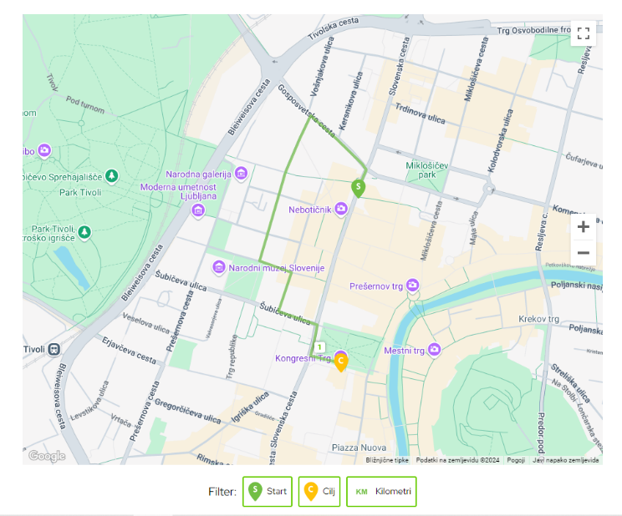
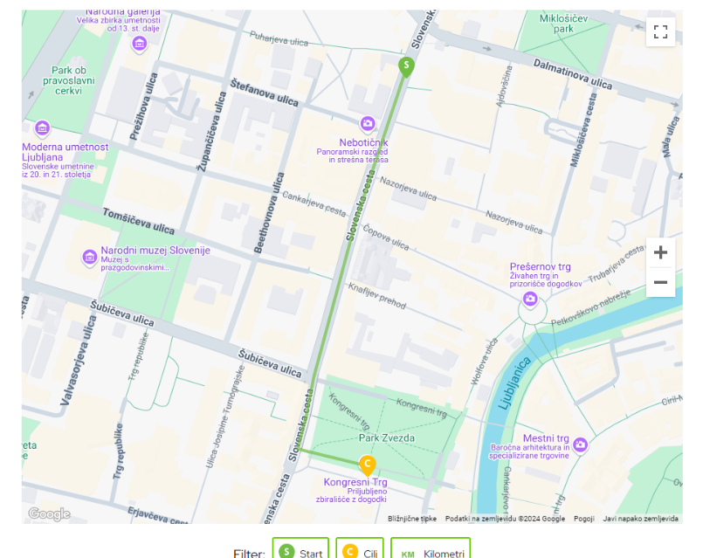

URNIK STARTOV
(smer teka: Kongresni trg)
Promocijski tek za učence 1. razreda ob 11.35, zbor v prijavnem prekatu ob 11.20
Promocijski tek za učence 2. razreda ob 11.40, zbor v prijavnem prekatu ob 11.25
Promocijski tek za učenke 1. razreda ob 11.45, zbor v prijavnem prekatu ob 11.30
Promocijski tek za učenke 2. razreda ob 11.50, zbor v prijavnem prekatu ob 11.35
(smer teka: Gosposvetska cesta)
Promocijski tek za učence 3. razreda ob 12.10, zbor v prijavnem prekatu ob 12.00
Promocijski tek za učence 4. razreda ob 12.15, zbor v prijavnem prekatu ob 12.05
Promocijski tek za učence 5. razreda ob 12.20, zbor v prijavnem prekatu ob 12.10
Promocijski tek za učenke 3. razreda ob 12.25, zbor v prijavnem prekatu ob 12.15
Promocijski tek za učenke 4. razreda ob 12.30, zbor v prijavnem prekatu ob 12.20
Promocijski tek za učenke 5. razreda ob 12.35, zbor v prijavnem prekatu ob 12.25

odrežite

PRIJAVNICA ZA LJUBLJANSKI MARATON!
Spodaj podpisani starši na Promocijski tek Ljubljanskega maratona prijavljamo svojega učenca/ko ____________________________, letnica rojstva________ in razred, ki ga obiskuje______________.
Mengeš, _______________________ Podpis staršev:__________________

